

รายงานผลการปฏิบัติราชการ

งานสอบสวน สภ.เมืองนครสวรรค์

ประจำปีงบประมาณ 2567

เดือน ธันวาคม 2566
งานสอบสวน เดือน ธันวาคม 2566
เมื่อวันที่ 9 ธ.ค. 2566 พนักงานสอบสวนได้รับแจ้งความร้องทุกข์ โดยผู้แจ้งได้มาติดต่อเนื่องจากผู้แจ้งได้ยินกลุ่มวัยรุ่นส่งเสียงดังในตอนกลางคืนจึงได้มาพบพนักงานสอบสวนเพื่อให้เจ้าหน้าที่ตำรวจช่วยไปดูเหตุการณ์ดังกล่าว ( พนักงานสอบสวนจึงได้ เจ้าหน้าที่สายตรวจเข้าไปดูพบว่าเกิดเหตุรถเสียจึงช่วยกันดำเนินการจึงให้เกิดส่งเสียงดัง จึงได้แจ้งผู้แจ้งให้ทราบเข้าใจแล้ว )

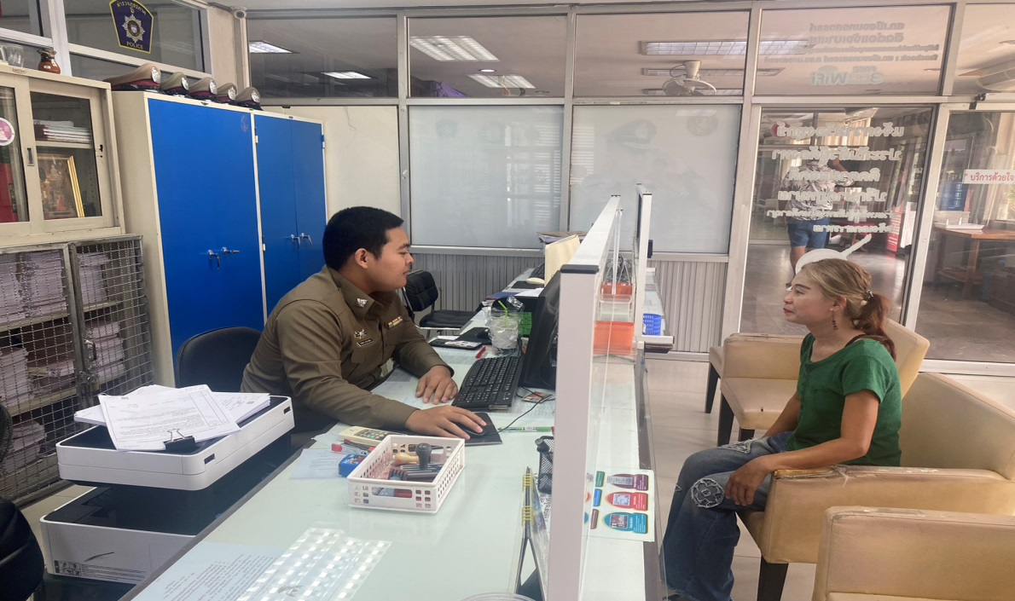

ช่วงวันที่ 1 ธันวาคม 2566 ถึง 31 ธันวาคม 2566 พนักงานสอบสวนได้รับแจ้งความร้องทุกข์ จำนวน 947 เรื่อง โดยแยกเป็นคดีอาญา 690 เรื่อง คดีจราจร 257 เรื่อง
ช่วงวันที่ 1 ธันวาคม 2566 ถึง 31 ธันวาคม 2566 พนักงานสอบสวนได้รับสำนวน
คดีอาญา
รับไว้ทำการสอบสวน 176 คดี สอบสวนเสร็จสิ้นแล้ว 155 คดี คงเหลือและอยู่ระหว่างการสอบสวน 21 คดี
คดีจราจร
รับไว้ทำการสอบสวน 4 คดี สอบสวนเสร็จสิ้นแล้ว 3 คดี คงเหลือและอยู่ระหว่างการสอบสวน 1 คดี

